中國文化大學教育部延續性及教學創新試辦計畫
計畫成果紀錄表

子計畫 | A4-1-2 從想到做的培育搖籃-創客中心
具體作法 | 華岡創客中心-陶藝教學實作工作坊
主題 | 陶藝塑造(7)
內容  （活動內容簡述/執行成效） | 主辦單位：教資中心  活動日期：2019/05/17 1300-1600  活動地點：大慈館B1華岡創客中心陶藝教室  主 講 者：蕭宋永昌老師  參與人數： 14 人（教師 人、學生 14 人、行政人員 人、校外 人）  內 容：  中國文化大學教學資源中心2019年5月17日於大慈館B1華岡創客中心陶藝教室，辦理陶藝體驗課程，規劃用9次課程的時間學習陶藝製作的全製程從拉坏、修坯，上釉到窯燒的全套過程。今日邀請鶯歌陶藝家蕭宋永昌老師來校帶領本校師生進行上釉前的坯體最後修整。  執行成效：  陶藝自製訓練參與者使用新的概念可以有很多的玩法。創客中心規劃讓本校同學自行處理相關的陶藝製做以鍛鍊個人技藝創作養成技術。
 | 活動照片電子檔名稱  (請用英數檔名) | 活動照片內容說明(每張20字內)
 | 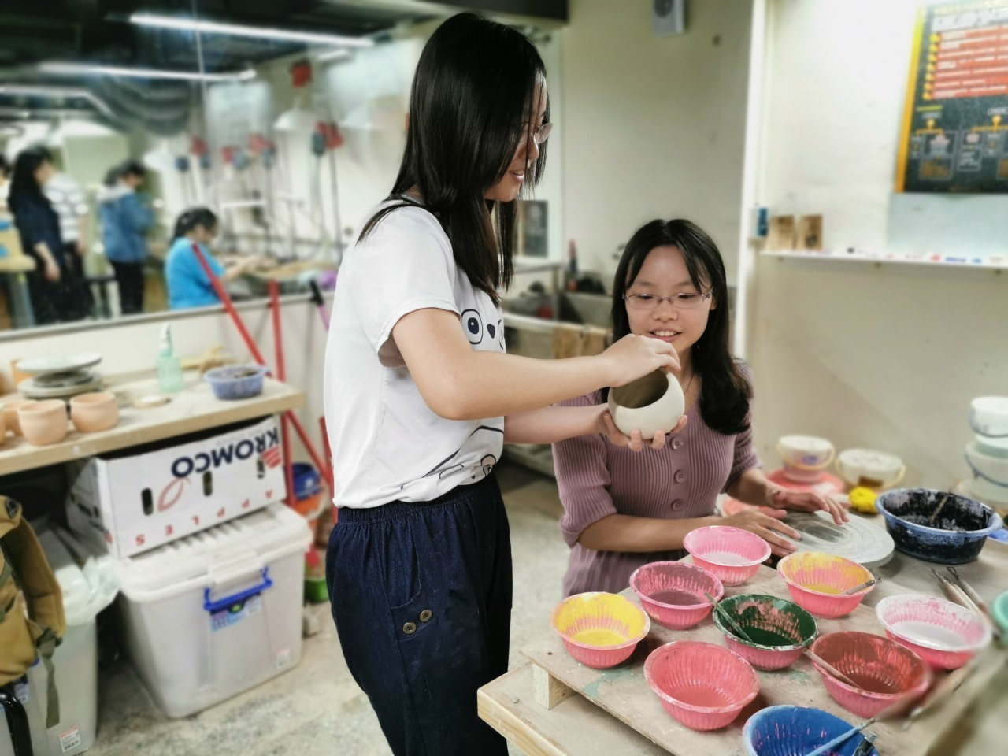 | 坯體修整
 | 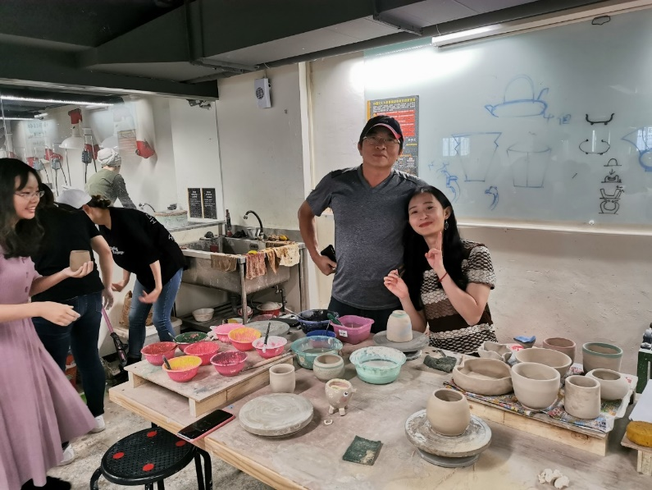 | 釉料上色
 | 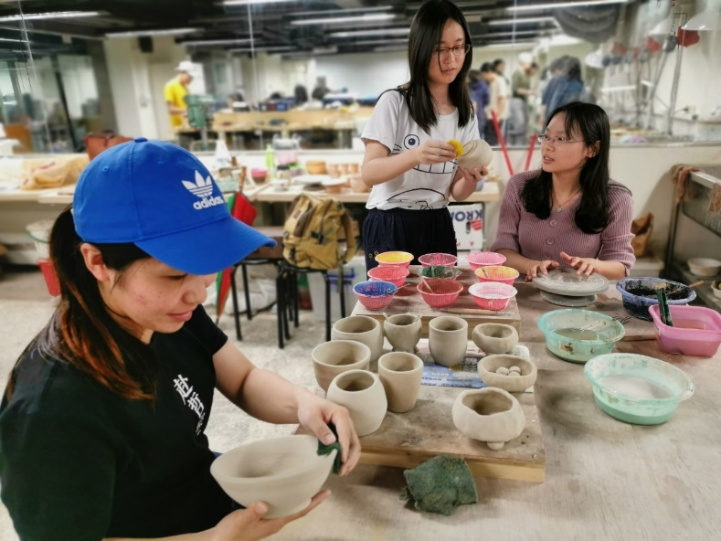 | 坯體清潔

